

Name: Khizar Ali

Roll No: 22P-9269

Subject: Programing Fundamentals LAB

Submitted to: Muhammad Usman

**Problem: 1**

**Celsius to Fahrenheit and vice versa Write a program to enter temperature in Celsius and convert it into Fahrenheit and vice versa:**

#include<stdio.h>

int main()

{

    int temprature;

    float C,F;

    char input;

    printf("Prss F  to convert in Fahrenheit and C to Celcius \n" );

    scanf("%c",&input);

    printf("Enter Temprature \n" );

    scanf("%d",&temprature);

    if(input=='f'||input=='F')

    {

        F=(temprature*9.0/5)+32;

        printf("The Temprature is %.2f Fahrenheit \n",F);

    }

    else

    {

        C=(temprature-32)*(5.0/9);

         printf("The Temprature is %.2f Celcius  \n",C);

    }

    return 0;

}

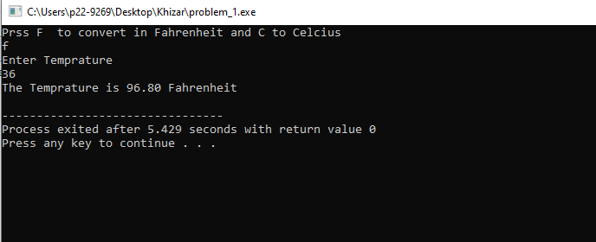

**Problem:2 Check whether a year is leap year or not? Write a C program that ask user to input year, determines whether the year is a leap year.**

#include<stdio.h>

int main()

{

    int year;

    printf("Enter a year: \n");

    scanf("%d",&year);

    if((year%400 == 0 || year % 100 !=0 )&& year%4==0)

    printf("It is a leap year ");

    else

    printf("it is not a leap year ");

    return 0;

}

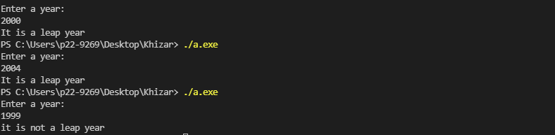

**Problem 3:**

**Write a program that prompts the user to enter the total number of cookies, the number of cookies in a box, and the number of cookie boxes in a container. The program then outputs the number of Boxes and the number of containers to ship the cookies. Note that each box must contain the specified number of cookies, and each container must contain the specified number of boxes. If the last box of cookies contains less than the number of specified cookies, you can discard it and output the number of leftover cookies. Similarly, if the last container contains less than the number of specified boxes, you can discard it and output the number of leftover boxes**.

#include<stdio.h>

int main()

{

    int cookies , box  , container  ;

    // Taking number of cookies .

    printf("Enter number of cookies: \n ");

    scanf("%d",&cookies);

    // taking number of cookies in a  box.

    printf("Enter number of cookies in a  Boxes: \n ");

    scanf("%d",&box);

    // taking number of boxes in a container

    printf("Enter number of boxes in a conatiners: \n ");

    scanf("%d",&container);

    // finding number of boxes

    int box1=cookies/box;

    {     // if cookies fit in boxes properly

        if (cookies%box==0)

        {

            printf("The number of boxes are %d \n",box1);

        }

        else // if  some cookies are left printing them,

        printf("The number of cookies left are %d \n",cookies%box);

    }

       // finding number of conatiner

   int container1=box1/container;

   {     // if boxes fit properly in conatiner

       if (box1%container==0)

       {

           printf("The number of Conatiner are %d \n",container1);

       }

       else // if boxes are left printing them

       {

           printf("The number of boxes left are %d:", box1%container);

       }

   }

return 0;

}

**Outputs**

* If user enter 36 number of cookies to fit 6 in each boxes and each container contain 2 boxes.

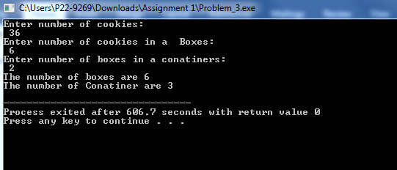

* **If user enter 641 number of cookies and each box contain 15 cookies and each container contain 10 boxes.**

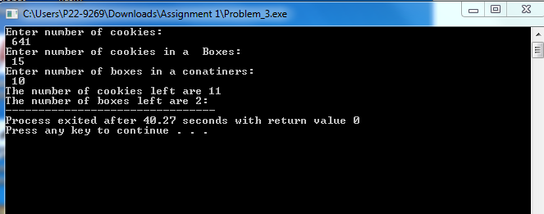

**Problem 4:** **Write a program that reads a magnitude from the user and displays the appropriate descriptor as part of a meaningful message.**

#include<stdio.h>

int main()

{

    float magnitude;

    printf("Enter magnitude of the earthquake \n");

    scanf("%f",&magnitude);

    if(magnitude<2.0)

    {

        printf(" A magnitude %.2f earthquake is considered to be a Micro earthquake. \n",magnitude);

    }

    else if (magnitude<3.0)

    {

         printf(" A magnitude %.2f earthquake is considered to be a Very Minor  earthquake. \n",magnitude);

    }

     else if (magnitude<4.0)

    {

        printf(" A magnitude %.2f earthquake is considered to be a Minor  earthquake. \n",magnitude);

    }

     else if (magnitude<5.0)

    {

         printf(" A magnitude %.2f earthquake is considered to be a Light earthquake. \n",magnitude);

    }

       else if (magnitude<6.0)

    {

       printf(" A magnitude %.2f earthquake is considered to be a Moderate  earthquake. \n",magnitude);

    }

     else if (magnitude<7.0)

    {

         printf(" A magnitude %.2f earthquake is considered to be a Strong earthquake. \n",magnitude);

    }

     else if (magnitude<8.0)

    {

       printf(" A magnitude %.2f earthquake is considered to be a Major  earthquake. \n",magnitude);

    }

     else if (magnitude<10.0)

    {

     printf(" A magnitude %.2f earthquake is considered to be a Great  earthquake. \n",magnitude);

    }

    else

    {

       printf(" A magnitude %.2f earthquake is considered to be a Meteoric earthquake. \n",magnitude);;

    }

    return 0;

}

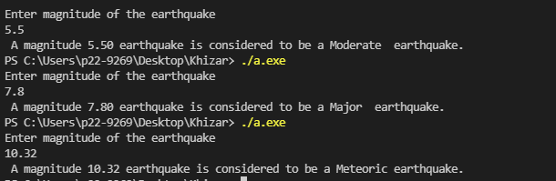

**Problem 5:** Write a program that examines three variables—x, y, and z—and prints the largest odd number among them. If none of them are odd, it should print a message to that effect.

#include<stdio.h>

int main()

{

    int x,y,z;

    int X,Y,Z;

    // Taking input

    printf("Enter 1st Number: \n");

    scanf("%d",&x);

    printf("Enter 2nd Number: \n");

    scanf("%d",&y);

    printf("Enter 3rd Number: \n");

    scanf("%d",&z);

     // checking are there odd numbers

 if(x%2!=0 || y%2!=0 || z%2!=0)

  // if x is odd

    { if(x%2!=0)

          X=x;

    // if y is odd

         if(y%2!=0)

           Y=y;

           // if z is odd

           if (z%2!=0)

             Z =z;

             // if X is greatest among them

             if (X>Y && X > Y)

                 printf("%d if the greatest odd among them \n",X);

                 // if Y is greatest among them

                 else if ( Y > X && Y > Z)

                  printf("%d is the greatest odd among them \n",Y);

                  else

                  printf("%d is greatest odd among them \n",Z);

    }

    // If none of them is odd.

else

printf("None of them is odd.");

 return 0;

}

Outputs:

* When all are odd

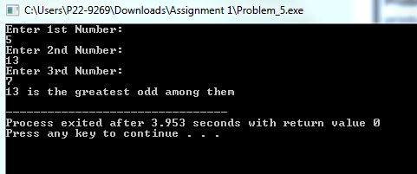

* When x & z are even

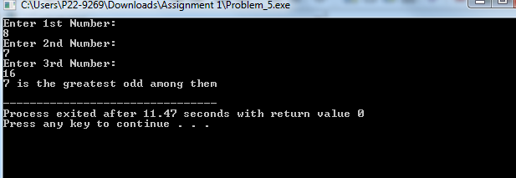

* 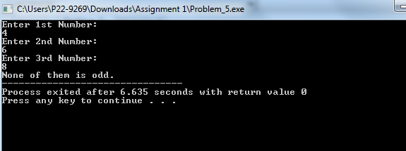 When all are even

**Problem 6:** Write a C program to check whether an alphabet is a vowel or consonant. Your program should ask the **user to input an alphabet** VOWELS ARE (A,E,I,O,U).

#include<stdio.h>

int main()

{

    char c;

    char UPPER_CASE;

    char lower_case;

    // Taking input

    printf("Enter a charachter \n");

    scanf("%c",&c);

    // comparing upper case Vowles

    UPPER_CASE=  (c=='A' || c=='E' || c=='I' || c=='O' || c=='U' );

    // comparing Lower case Vowles

    lower_case= ( c=='a' || c== 'e' || c== 'i' || c==  'o' || c== 'u' );

    if( UPPER_CASE || lower_case)

    printf("It is a vowel");

    // if the vowel is not enterd by user

    else

    printf("It is a consonant");

    return 0;

}

Outputs

* If user enter a Vowel

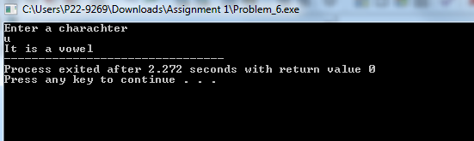

* 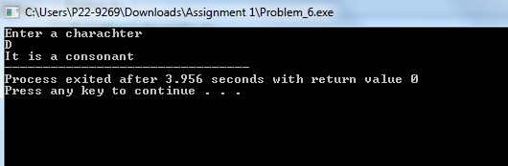If user enter a consonant

Problem 7: Write a program to ask a user to enter the date of birth and on the basis of

input it display astrological sign associate with it?

#include<stdio.h>

int main()

{

    int month , date ;

    printf("Enter your Birthday Month ( 1 to 12): \n");

    scanf("%d",&month);

    printf("Enter your Birthday date : \n");

    scanf("%d",&date);

    // checking conditions

    if((month == 3 && date>=21) || (month == 4 && date<=20))

    {

        printf("Your Astrological sign is Aries. \n");

    }

    else if ((month == 4 && date>=21) || (month == 5 && date<=20))

     {

        printf("Your Astrological sign is Taurus. \n");

    }

     else if ((month == 5 && date>=21) || (month == 6 && date<=20))

     {

        printf("Your Astrological sign is Gimini. \n");

    }

     else if ((month == 6 && date>=21) || (month == 7 && date<=22))

     {

        printf("Your Astrological sign is Cancer.  \n");

    }

     else if ((month == 7 && date>=23) || (month == 8 && date<=22))

     {

        printf("Your Astrological sign is Leo.  \n");

    }

    else if ((month == 8 && date>=23) || (month == 9 && date<=22))

     {

        printf("Your Astrological sign is Virgo.  \n");

    }

     else if ((month == 9 && date>=23) || (month == 10 && date<=22))

     {

        printf("Your Astrological sign is Libra.  \n");

    }

    else if ((month == 10 && date>=23) || (month == 11 && date<=22))

     {

        printf("Your Astrological sign is Scorpio.  \n");

    }

    else if ((month == 11 && date>=23) || (month == 12 && date<=21))

     {

        printf("Your Astrological sign is Sagittarius . \n");

    }

     else if ((month == 12 && date>=22) || (month == 1 && date<=19))

     {

        printf("Your Astrological sign is Capricorn .  \n");

    }

     else if ((month == 1 && date>=20) || (month == 2 && date<=19))

     {

        printf("Your Astrological sign is Aquarius .  \n");

    }

     else if  ((month == 2 && date>=20) || (month == 3 && date<=20))

     {

             printf("Your Astrological sign is Pisces.  \n");

     }

     else

     printf("You entered incorrect date. ");

    return 0;

}

Outputs:

* If user enter 15 May

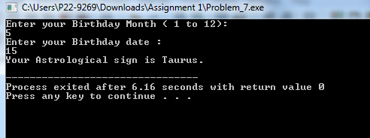

* 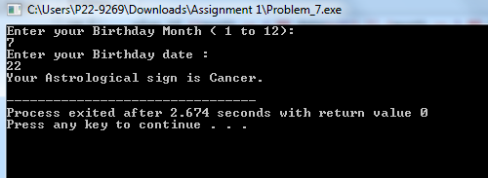If user enter 22 July